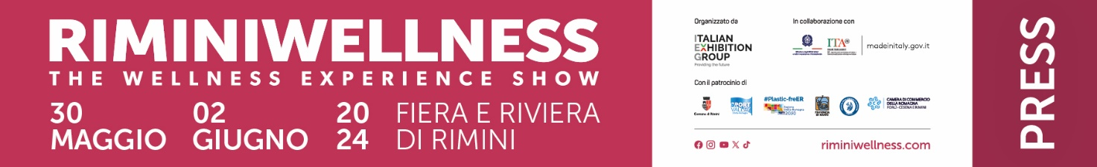

Nota stampa
RIMINIWELLNESS 2024: PRONTI, PARTENZA, VIA!
- Domani apre l’edizione numero 18 dell'appuntamento internazionale di IEG leader nei settori del fitness, benessere, sport e sana alimentazione
- Longevità e innovazione al centro: oltre 300 brand presenti e più di 2000 ore di allenamenti
- Oltre 70 eventi e convegni dedicati ai professionisti del comparto, 20 delegazioni da tutto il mondo
- Seconda Edizione degli Stati Generali del Fitness e del Wellness, ampio spazio al B2B
- Torna Riminiwellness OFF, il “fuorisalone” del wellness organizzato col Comune di Rimini

Rimini, 29 maggio 2024 – Rimini si prepara a diventare il cuore pulsante del benessere e della salute con l'inizio, domani, di RiminiWellness, organizzato da Italian Exhibition Group (IEG). Una 18esima edizione attesa con grande passione, che promette di trasformare la percezione del benessere in un'esperienza senza precedenti. Alla Fiera di Rimini, domattina alle 11.30, cerimonia di apertura alla presenza del presidente di IEG, Maurizio Renzo Ermeti, Valentina Fioramonti, group exhibition manager IEG, del sindaco di Rimini, Jamil Sadegholvaad, Andrea Corsini, assessore Mobilità e Trasporti, Infrastrutture, Turismo e Commercio della Regione Emilia-Romagna, Paolo Boffetta, dipartimento di Scienze Mediche e Chirurgiche dell’Università di Bologna, Diego Nepi Molineris, amministratore delegato di Sport e Salute, Beniamino Quintieri, presidente Istituto Credito Sportivo e Michelangelo Dell’Edera, vice segretario area tecnico-sportiva della Federazione italiana Tennis e Padel.

LA LONGEVITÀ SARÀ PROTAGONISTA
Organizzato in 28 padiglioni, con oltre 300 brand espositori divisi in 6 aree tematiche differenti, dall’Action, al FoodWell, al mondo Health e Olistico, RiminiWellness 2024 punta sull'innovazione con un focus sulla longevità, esplorando programmi di allenamento e ultime ricerche nel campo nutrizionale e del benessere psicofisico. Quest’anno la manifestazione introduce una nuova categoria, Active Beauty, dedicata al mondo emergente di soluzioni e prodotti del settore della bellezza pensati unicamente per rispondere a precise necessità degli sportivi. Come di consueto il divertimento è garantito, con più di 2000 ore di allenamenti e anche grazie alle nuove discipline presenti sia nel fitness che nel mondo olistico.

OPPORTUNITÀ PER I PROFESSIONISTI DEL WELLNESS
RiminiWellness si conferma l'appuntamento di riferimento per chi opera nel mondo professionale del wellness, aggregando le principali realtà del settore, dalle aziende produttrici di attrezzature sportive alle palestre, passando per centri di formazione avanzata e associazioni di categoria. Anche in questa edizione si percorreranno le nuove frontiere del wellness, inclusi gli spazi outdoor e le soluzioni per il benessere integrato nel tessuto urbano e nelle strutture ricettive, offrendo spunti innovativi per il settore Real Estate, il turismo e l’hospitality, promuovendo un approccio globale al benessere che integra sport, salute e qualità della vita in ogni aspetto della quotidianità. Temi che saranno affrontati in profondità anche durante gli Stati Generali del Fitness e del Wellness attraverso una serie di panel dedicati a "One Wellness: il benessere per tutti, sempre e ovunque". Quest’anno nella giornata inaugurale si svolgerà anche l’evento di The European House Ambrosetti |Osservatorio Valore Sport dedicato alla crescita e alle prospettive legate all’attività fisica e al benessere e il primo dei due eventi di ANIF, Associazione Italiana Impianti Sportivi e Fitness, che torna con iniziative che coinvolgeranno esponenti di rilievo delle istituzioni sportive. Inoltre, in questa edizione fa il suo debutto la RiminiWellness Academy con un ampio calendario di incontri formativi di alta qualità nel settore del benessere e del fitness attraverso workshop, seminari e sessioni pratiche.

RIMINIWELLNESS RIFERIMENTO INTERNAZIONALE DI SETTORE
Si rinnova la collaborazione con EuropeActive, favorendo la partecipazione di operatori da Nord Europa, Europa Centrale, Balcani, Bacino del Mediterraneo e Nord America. In collaborazione col Ministero degli Affari Esteri e della Cooperazione Internazionale e l’Agenzia ICE in arrivo delegazioni di buyer internazionali per incontrare l'offerta italiana. EPSI promuove l'innovazione nel settore sportivo, mentre ISSA Europe sarà presente con la sua Academy e sessioni di formazione quotidiane durante la manifestazione.

GRANDE PARTECIPAZIONE DELLE AZIENDE B2B
All'edizione di quest'anno del RiminiWellness, il settore B2B del fitness e del benessere avrà un focus senza precedenti, con un'area espositiva dedicata, che occuperà 8 padiglioni e che si preannuncia come il fulcro dell'innovazione e del networking professionale nel segmento della produzione di attrezzi e macchinari per palestre, le aziende dedicate all’abbigliamento e agli accessori sportivi. Aziende leader come per esempio Matrix, Panatta, Technogym saranno protagoniste, presentando tecnologie rivoluzionarie e soluzioni all'avanguardia che promettono di trasformare il panorama del wellness. Parallelamente, le associazioni di settore come Assofitness di Assosport che si presenta con i brand più significativi dei 30 rappresentati, giocheranno un ruolo vitale nell'unire le forze del settore, facilitando collaborazioni strategiche e scambi di valore.

RIMINIWELLNESS OFF: BENESSERE OLTRE LA FIERA
Anche quest’anno la manifestazione esce dai confini del polo fieristico. RiminiWellness OFF, il "Fuorisalone" del benessere e dello stile di vita, in collaborazione con il Comune di Rimini, offre un'esperienza collettiva che unisce la fiera, il centro e la spiaggia in un cuore pulsante di attività. Sono già confermati oltre 240 eventi dislocati sull’intero territorio, con il coinvolgimento di 42 organizzatori e 37 fra Associazioni e professionisti locali.

ABOUT RIMINIWELLNESS 2024
Data: 30 maggio - 2 giugno 2024; qualifica: fiera internazionale; organizzazione: Italian Exhibition Group S.p.A.; periodicità: annuale; edizione: 18°; ingresso: pubblico e operatori; info: www.riminiwellness.com

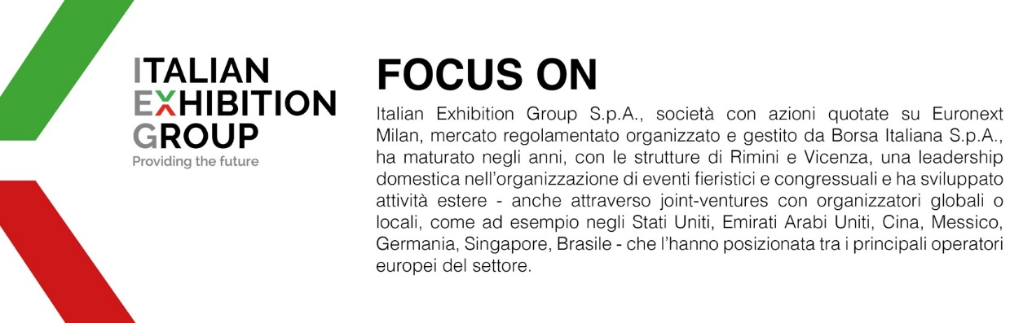

PRESS CONTACT ITALIAN EXHIBITION GROUP
head of corporate communication & media relation: Elisabetta Vitali |
press office manager: Marco Forcellini | press office specialist: Luca Paganin | media@iegexpo.it
MEDIA AGENCY RIMINIWELLNESS
Naper Multimedia| Zoe Perna | T. +39 02 97699600 | staff@napermultimedia.it

Il presente comunicato stampa contiene elementi previsionali e stime che riflettono le attuali opinioni del management (“forward- looking statements”) specie per quanto riguarda performance gestionali future, realizzazione di investimenti, andamento dei flussi di cassa ed evoluzione della struttura finanziaria. I forward-looking statements hanno per loro natura una componente di rischio ed incertezza perché dipendono dal verificarsi di eventi futuri. I risultati effettivi potranno differire anche in misura significativa rispetto a quelli annunciati, in relazione a una pluralità di fattori tra cui, a solo titolo esemplificativo: andamento del mercato della ristorazione fuori casa e dei flussi turistici in Italia, andamento del mercato orafo - gioielliero, andamento del mercato della green economy; evoluzione del prezzo delle materie prime; condizioni macroeconomiche generali; fattori geopolitici ed evoluzioni del quadro normativo. Le informazioni contenute nel presente comunicato, inoltre, non pretendono di essere complete, né sono state verificate da terze parti indipendenti. Le proiezioni, le stime e gli obiettivi qui presentati si basano sulle informazioni a disposizione della Società alla data del presente comunicato.

